Игра-конкурс
«ЗНАТОКИ ПЯТИ СТИХИЙ»
Мелеховец С.С., учитель-методист,
учитель химии ГУО “Лицей №1
имени А.С. Пушкина г. Бреста”

Цель: закрепить знания, полученные учащимися на уроках химии, биологии и географии, развивать в процессе игры логическое мышление, умение анализировать, сравнивать и обобщать, использовать теоретические знания в новых ситуациях, помочь учащимся проявить свои потенциальные способности, приобщать учащихся к чтению учебной, научной и научно-популярной литературы.

Оборудование: мультимедийное оборудование; компьютер,
презентация “Знатоки пяти стихий”.

Играют 3 команды из 5 человек, включая капитана.
Болельщики могут помочь своим командам, участвуя в конкурсах для болельщиков, где каждый правильный ответ оценивается в 0,2 балла

Ход игры | Примечания
1 ведущий: Наша прекрасная и удивительная планета полна загадок и чудес. И сегодня мы совершим с вами необычное путешествие в мир, который нас окружает, постараемся проникнуть в тайны природы. Наша игра посвящена 5 стихиям. Назовите же, скорей все эти пять стихий (Ответы из зала: Земля, Огонь, Воздух, Вода. Возможны ответы Дерево или Металл).  2 ведущий: Так какая же пятая? Да, именно Человек, то есть мы с вами. «Богу недурно удалась природа, но с человеком у него вышла осечка» - эти слова принадлежат Жюлю Ренару.  1 ведущий: Сегодня игру будут судить наши замечательные учителя, несомненно великие знатоки природных стихий (представление жюри).  2 ведущий: А теперь познакомимся с командами. Сегодня будут соревноваться три команды, в составе которых учащиеся групп химико-биологического профиля. Ребятам было предложено придумать названия своих команд. (Капитаны представляют названия команд жюри и болельщикам). | Слайд 1.    Слайд 2.  
1 ведущий: Наш первый конкурс называется «Версиада».  В чём его суть? На сцену приглашаются команды в полном составе. У меня есть фразеологизмы, представитель каждой команды по порядку вытягивает листочек и предлагает свою версию значения предложенного выражения. Итак, начинаем! | Слайд 3. 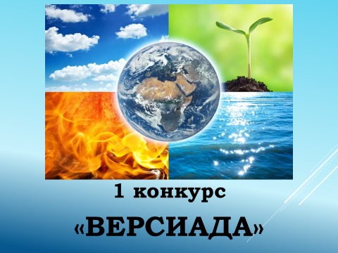  Приложение 1.
2 ведущий: Наш второй конкурс «Такие разные стихии».  Сейчас задание будет посложнее: нужно придумать по 10 слов, которые характеризуют 4 стихии: огонь, землю, воздух и воду. Вы получите 4 листа бумаги, на которых вы запишете характеристики каждой стихии с помощью различных определений. За совпадающие ответы команды получат по 0,5 балла, а за оригинальные - по 1 баллу.  1 ведущий: А пока команды работают, конкурс со зрителями: «Верите ли вы?». Итак, верите ли вы, что… (за правильные ответы болельщики получают жетоны стоимостью 0,2 балла, которые потом могут отдать своей команде) | Слайд 4.  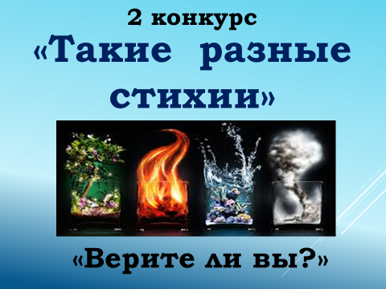  Приложение 2.  Приложение 3.
2 ведущий: Что же, команды должны представить результаты своего труда членам жюри, а пока жюри подводит итоги, мы идём дальше. 3 конкурс «Звуки природы»  1 ведущий:  Пуще, пуще, ветер, вей,  Пуще тучи собирай,  Гром небесный поскорей  Разразись и оживай.  Бури темная краса  Появись, нарушь покой,  В воздух страстная гроза  Молнию вонзай стрелой.  Морем небо разливай,  Разливай на край земли,  Да огнями зажигай  Думы резвые мои.  Громче, громче, ветер, пой  Песню дивную со мной.  2 ведущий: Давайте послушаем звуки природы и попробуем угадать, что это. Каждой команде будут предложены по три аудиозаписи. Если ответ неверен, отвечают представители команд-соперниц. (Участникам предлагается прослушать аудиозаписи со звуками природы: лесной пожар, костер, гул сильного ветра, ручей, падающие камни и др.)  1 ведущий: А теперь пусть попробуют зрители. Им мы предлагаем назвать стихии по видео (видеофрагменты: оползень, тайфун, землетрясение, снежная лавина, цунами, лесной пожар, наводнение, извержение вулкана и др.)  За правильные ответы болельщики получают жетоны стоимостью 0,2 балла, которые потом могут отдать своей команде  2 ведущий: Предоставим слово жюри. (Представитель жюри озвучивает результаты трёх конкурсов) | Слайд 5.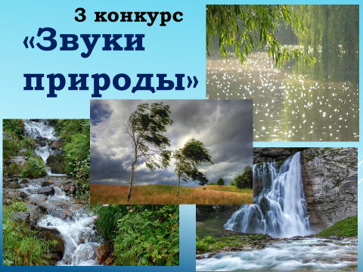
1 ведущий: Наш мир не всегда спокоен и безмятежен, предугадать возникновение чрезвычайных ситуаций природного характера почти невозможно. Стихийные бедствия не имеют границ и не выбирают народ. С древних времён человек пытался научиться противостоять стихии. В чём-то он преуспел, но во многом остаётся бессильным перед природой.  2 ведущий: Природные катастрофы происходят внезапно, опустошают территорию, уничтожают жилища, имущество, коммуникации, источники питания. За одной сильной катастрофой, словно лавина, следуют другие: голод, разруха, инфекции. Давайте вспомним, какие природные опасности, какие чрезвычайные ситуации вы знаете. (Ответы из зала). | Слайд 6.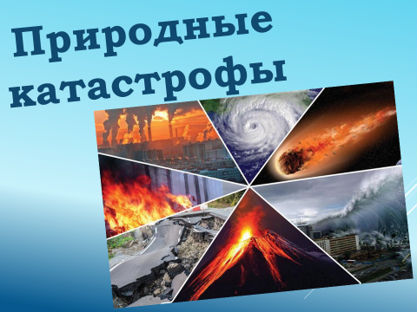
1 ведущий: Кстати, их можно разделить на несколько категорий. геологические (землетрясение, извержение вулкана, сель, оползень, обвал, лавина), метеорологические (смерч, циклон, метель, град, засуха), гидрологические (наводнение, цунами).  Что мы ещё не назвали? Правильно, пожары (лесной, торфяной). Все они представляют огромную опасность для человека. | Приложение 4  (слайды 7-12)
2 ведущий: «Я понял, что когда человек вовлечен в сражение между двумя могущественными стихиями, водой и землей, он не может принять чью-либо сторону или сделать из них союзников, он не способен также сам наносить удары или отражать их, остается только покорно ждать и надеяться все это пережить» Гэри Дженингс | Слайд 13  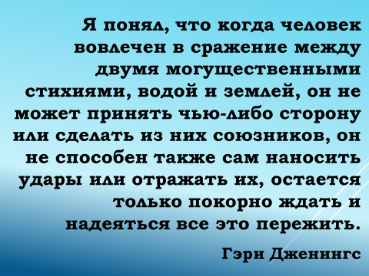
1 ведущий: А наш 4 конкурс называется «Животные-синоптики». Человек, гордо называющий себя «царем природы», далеко не так всемогущ, как хочет о себе думать: он не только не в состоянии управлять природными катаклизмами, но не может даже точно их прогнозировать!  Научный мир насчитывает около 700 видов животных, чувствующих приближение природных катастроф. Еще в 80-х годах прошлого века итальянские ученые доказали, что в паническое состояние животных приводят положительно заряженные ионы, концентрация которых в воздухе перед стихийным бедствием стремительно возрастает. Вдыхание ионов вызывает повышенное сердцебиение, головную боль, и главное, усиленную выработку организмом гормона адреналина.  В Древней Элладе прорицателей, которые предсказывали стихийные бедствия, наблюдая за поведением животных, считали обладателями секретного знания. Но в ХХ в. к живым предвестникам природных катастроф начали относится свысока. Разве можно полагаться на поведение каких-то четвероногих или пернатых в таком серьезном деле, если даже точнейшие современные приборы зачастую ничего не показывают? | Слайд 14  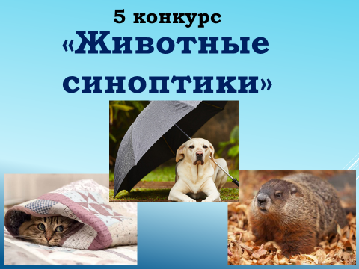
2 ведущий: Давайте поговорим о таких животных, которые могут предсказывать не только погоду, но и стихийные бедствия. Вы увидите вопросы и варианты ответов на экране, отвечать команды будут по очереди. (За каждый правильный ответ - 2 балла)  Предоставим слово жюри. (Представитель жюри озвучивает результаты четвёртого конкурса) | Приложение 5  (слайды 15-44)
1 ведущий: А теперь конкурс капитанов. Мы назвали его «Одним словом». На сцену приглашаются капитаны команд. Ответ на каждый вопрос – одно слово, коротко и ясно! Капитану каждой команды буду предложены по 12 вопросов. Время: 2 (3) минуты. Посмотрим, кто даст больше ответов. (Капитаны поднимаются на сцену).  2 ведущий: А в это время командам предлагается вернутся в детство и вспомнить, как же здорово было собирать из маленьких деталей прекрасные картины. Для вас конкурс: «Собери пазл». Пока капитаны соревнуются, соберите пазл и придумайте название картине, которая у вас получится. | Слайд 45.  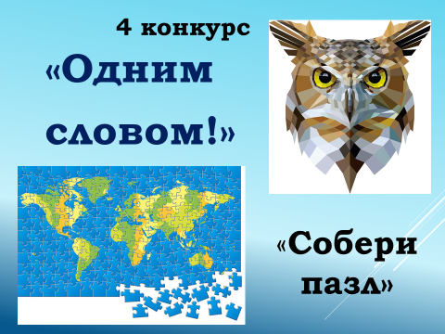  Приложения 6, 7
1 ведущий: Есть четыре брата родные: один ест – не наестся, другой пьёт – не напьётся, третий гуляет – не нагуляется, четвёртый бежит, не набегается. Как вы думаете, о каких братьях идёт речь? (Огонь, земля, ветер, вода)  2 ведущий: Внимание: «Черный ящик»! Всего вам будет предложено 6 описаний того, что находится в чёрном ящике. Соберитесь, вам нужно будет установить, что же мы там спрятали. | Слайд 46  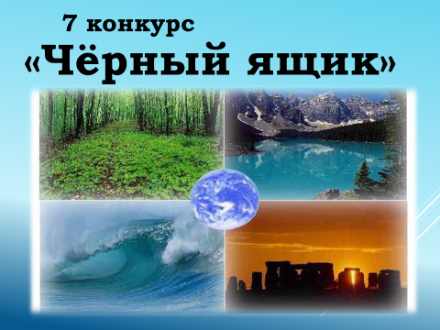  Приложение 8
1 ведущий: Что же, наш конкурс подошёл к концу. Предоставим слово жюри для подведения итогов.  Вы большие молодцы!!! | Слайд 47.  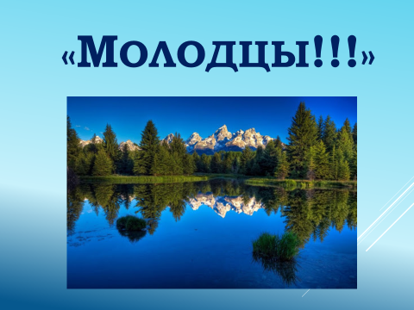

Приложение 1.
«Версиада»
1. После дождичка в четверг | 9. Ветер в голове гуляет
2. Бросать деньги на ветер | 10. Днем с огнем не сыскать
3. Ищи ветра в поле | 11. За тридевять земель
4. Буря в стакане воды | 12. Земля уходит из-под ног
5. С тех пор утекло много воды | 13. Не разлей вода
6. Как с гуся вода | 14. Как рыба в воде
7. Зарыть талант в землю. | 15. Вилами по воде писано
8. Землю роет

Приложение 2.
Карточки для команд (каждая формат А4)
ОГОНЬ | ВОДА | ЗЕМЛЯ | ВОЗДУХ
1. | 1. | 1. | 1.
2. | 2. | 2. | 2.
3. | 3. | 3. | 3.
4. | 4. | 4. | 4.
5. | 5. | 5. | 5.
6. | 6. | 6. | 6.
7. | 7. | 7. | 7.
8. | 8. | 8. | 8.
9. | 9. | 9. | 9.
10. | 10. | 10. | 10.

Приложение 3.
«Верите ли вы?»
- Мероприятия по спасению населения при угрозе возникновения стихийного бедствия называются «великое переселение»? (нет, эвакуация)
- Ураган или тайфун переводятся как «ветер, который бьёт» (да)
- Наводнение, произошедшее в Санкт-Петербурге в 1824 году описано в произведении А.С. Пушкина «Евгений Онегин» (нет, «Медный всадник»)
- Воздух - это сложное вещество (нет, это смесь)
- 1 м³ сухого воздуха при 0⁰ С весит примерно 1300 г (да)
- На долю пресных вод приходится всего 2% от всей воды (да)
- Энергия тайфуна бывает равна энергии 10 000 ядерных бомб (да)
- Первое место по наносимому экономическому ущербу занимает цунами (нет, землетрясения)
- Почва – это живой организм (да, в 1 г почвы содержатся миллиарды бактерий, грибков, водорослей и других организмов, великое множество дождевых червей, мокриц, многоножек, улиток и других почвенных организмов)
- Одна из причин образования пустынь в районе реки Колорадо – засухи. Верите ли вы, что вторая причина – дожди? (да, они смывают плодородный слой почвы)
- Ежегодно повторяющийся относительно продолжительный подъём уровня воды, вызванный таянием снегов или обильными дождями – наводнение (нет, половодье)
- Ураган – ветер, скорость которого превышает 32 м/с (да, от 20 м/с – буря)
- Бывают дожди из рыб, лягушек, насекомых (да)
- Дубы чаще всего страдают от молний, а липы - наоборот, крайне редко (да)
- Мера общей энергии сейсмических волн – амплитуда (нет, магнитуда)
- 90% земного льда хранятся на одном единственном материке – в Антарктиде. Там же «спрятаны» 2/3 пресноводных запасов планеты (да)
- Извержение вулканов на планете происходит 10-20 раз в сутки (да)
- В Мире примерно 1500 действующих вулканов (да)
- Больше всего вулканов в Италии (да)
- 80% извержений вулканов происходит под водой (да)

Приложение 4.
Природные стихии (слайды 7-12)
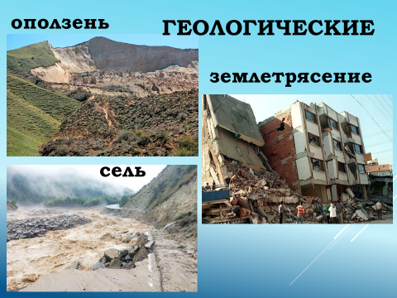 | 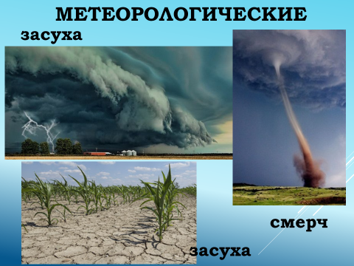 | 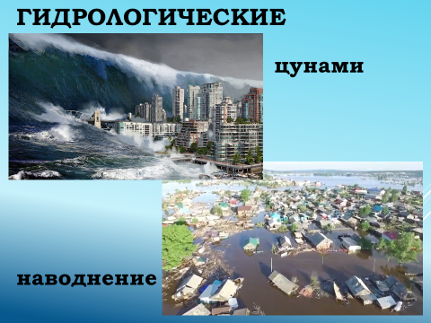
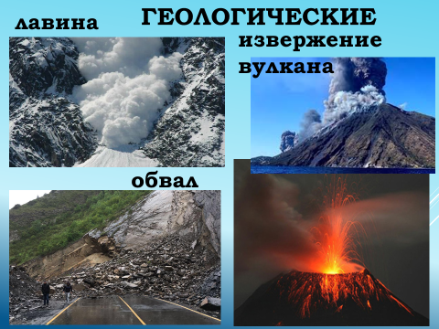 | 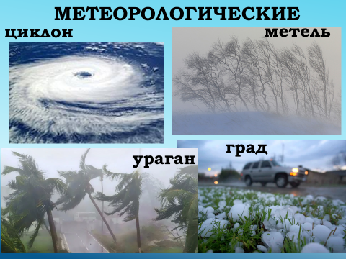 | 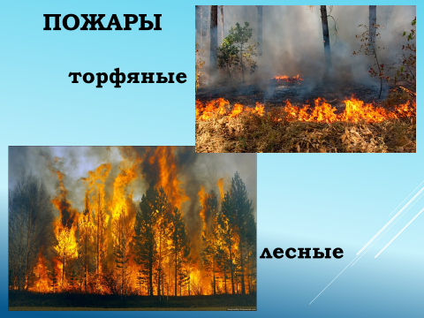

Приложение 5.
«Животные - синоптики» (слайды 15-44)
- В США очень популярен прогноз этого животного на предстоящую весну: если оно лишь высунуло мордочку, а потом спрятало обратно - зима продлится еще, по крайней мере, шесть недель. А если выползло из норки – нас ждет ранняя весна. (Сурок)
- Перед наступлением холодов эти домашние животные старательно утепляют свой домик подручным «стройматериалом», а перед потеплением, напротив, избавляются от «излишеств». О ком идёт речь? (Хомяк)
- Как ведут себя бегемоты перед цунами? (Уходят на глубину)
- Если они ложатся рядком, зарывшись в солому и сбившись в кучку, то будут буран и холода. Кто это? (Поросята)
- Какое явление стоит ждать, если овцы и бараны бьют друг друга лбами? (Ветра и ураганы)
- Как многие животные реагируют на приближение землетрясения? (Покидают свои укрытия)
- Во время извержения вулкана Мон-Пеле на острове Мартиника за 30 секунд был уничтожен город Сен-Пьер, погибло 300 тысяч жителей и только один вид животных выжил, покинув город за несколько дней до катастрофы. Что это были за животные? (Кошки)
- В тёплую погоду эти хорошо нам знакомые птицы веселые, подвижные, порой драчливые. Собираются стайками на земле, становятся вялыми, сидят нахохлившись — к дождю. Летом купаются в пыли или песке — тоже к дождю. А каких птичках идёт речь? (Воробьи)
- Эти птички пользуются особой популярностью на Камчатке. Ведь эти пернатые своим громким криком оповещают хозяев об извержении вулкана. Что это за птички? (Попугайчики)
- Хорошим предсказателем погоды является иволга. Каким становится пение иволги в преддверии ухудшения погоды? (Пение становится резким и пронзительным, как кошачий визг)
- Кто помогал японским морякам определить приближение шторма? (Аквариумные рыбки)
- Перед каким явлением караси прячутся на дне? (Перед грозой)
- Эта хищная рыба за сутки предчувствует похолодание, ветер, ненастье. Она прекращает брать приманку и уходит отлеживаться на глубине реки или озера. Так же она предсказывает и весенний снегопад. А пройдет непогода - опять выходит на кормежку. Что это за рыба? (Щука)
- Наши предки на Руси когда-то использовали это существо в качестве домашнего барометра. Его поселяли в стеклянную емкость, на дне которой налита вода и опускали туда маленькую деревянную лесенку. О каком животном идёт речь? (О лягушке)
- Какую погоду надо ожидать, если комары и мошки начали сильнее кусаться? (Бурю и дождь)
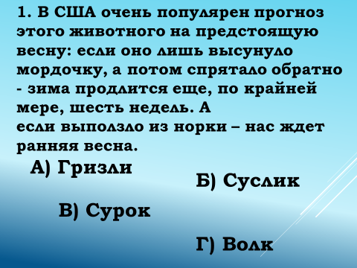  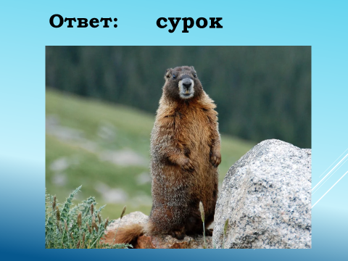 | 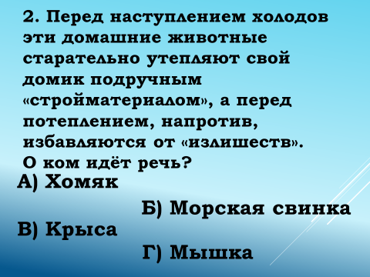  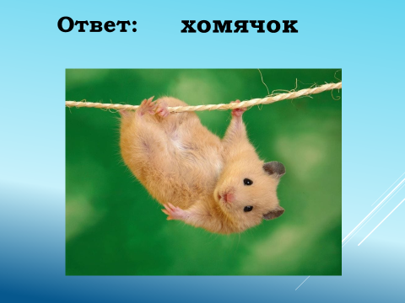 | 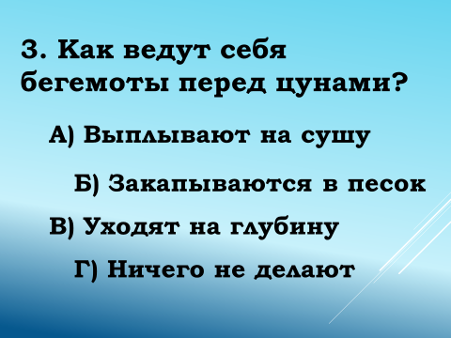  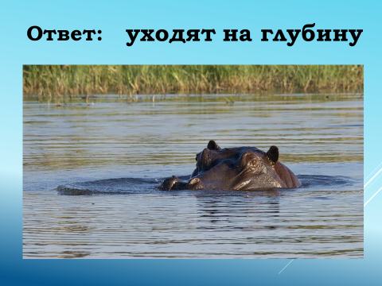
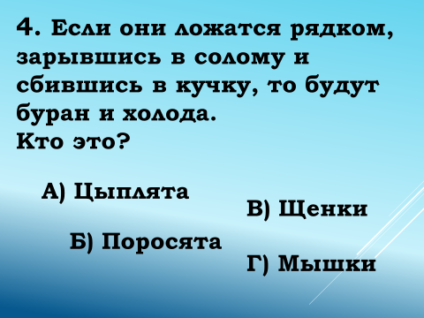  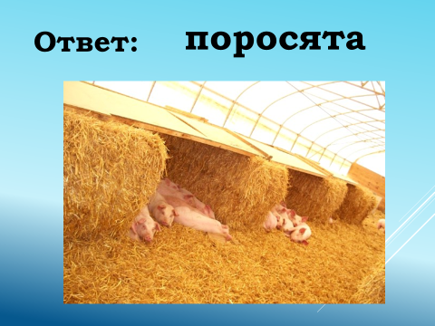 | 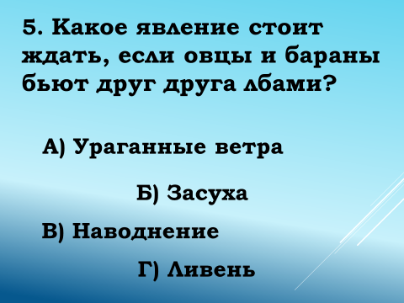  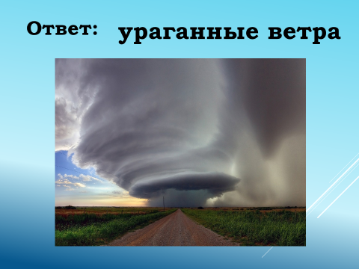 | 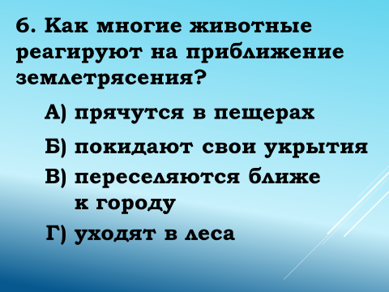  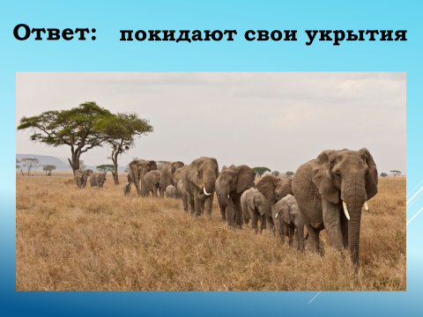
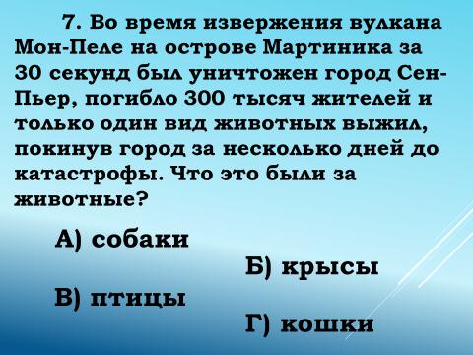  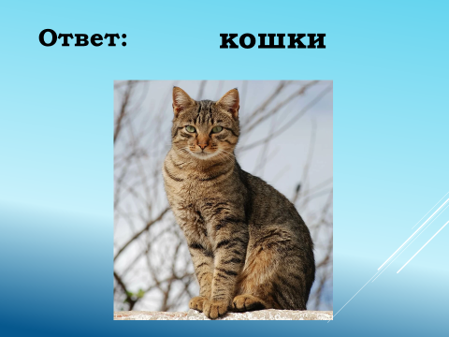 | 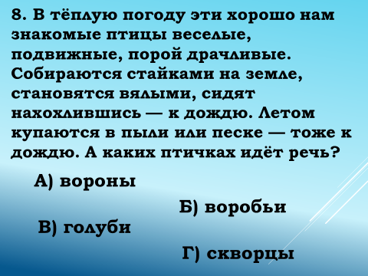  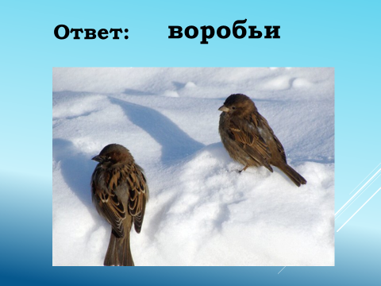 | 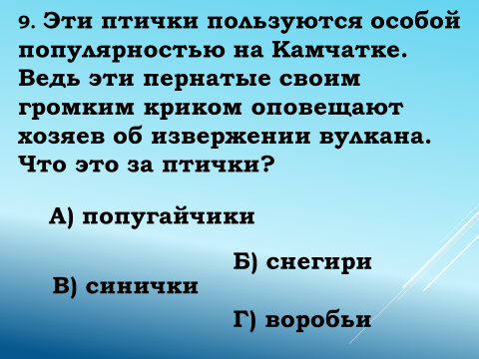  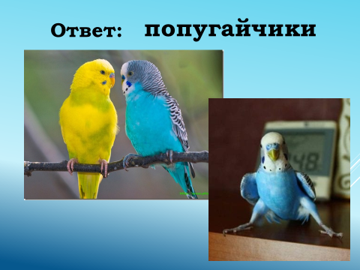
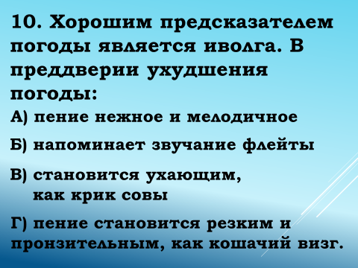  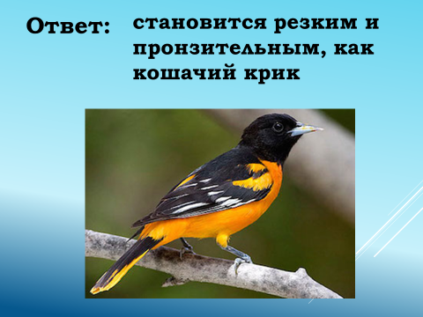 | 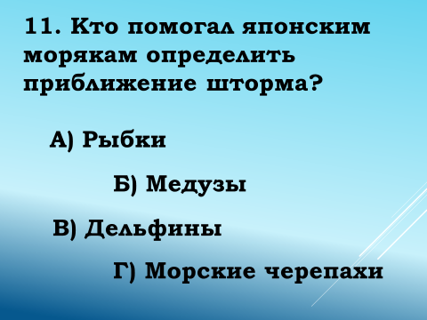  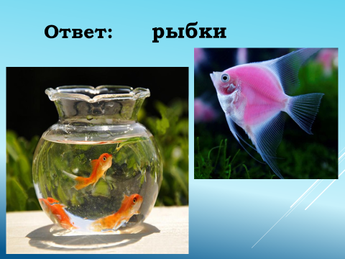 | 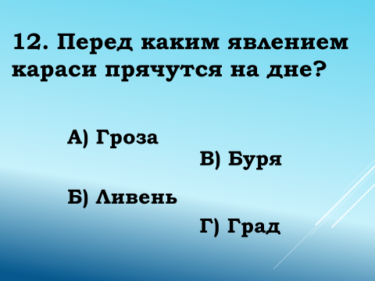  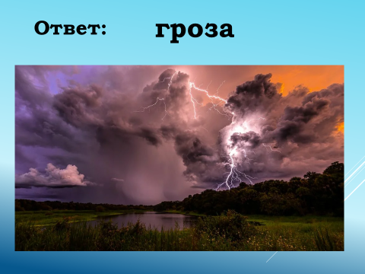
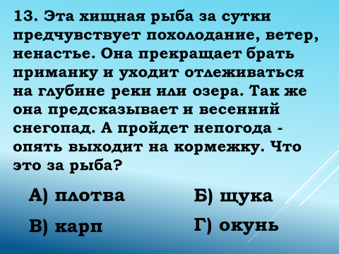  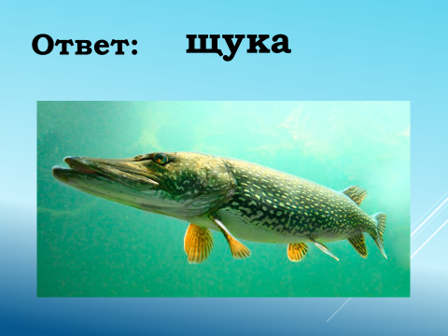 | 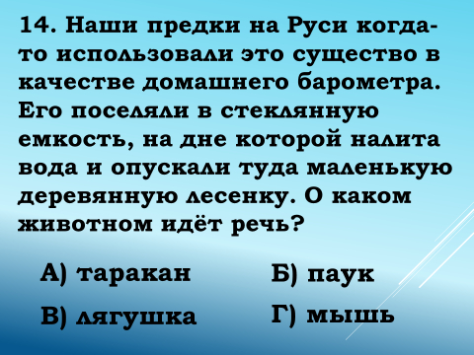  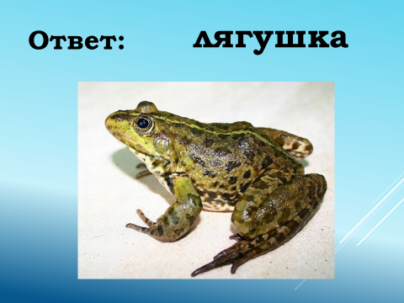 | 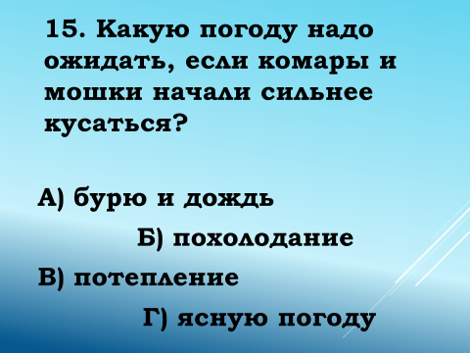  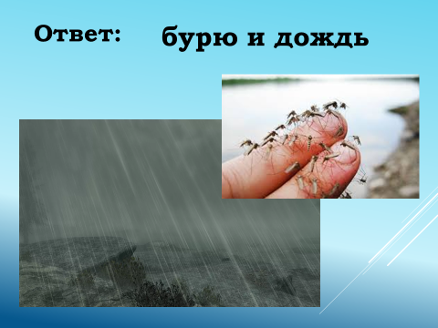

Приложение 6.
«Одним словом»
Вопросы капитану 1 команды:
1. Дождь, сопровождающийся молнией и громом (гроза)
2. Сильный порыв ветра (шквал)
3. Автор специальной шкалы оценки магнитуд при землетрясении (Рихтер)
4. Прибор, определяющий возникновение землетрясения (сейсмограф)
5. Быстрое отделение и падение масс горных пород на крутом склоне (обвал)
6. Мелкие части воды в воздухе (туман)
7. Образование ледяного покрова на реке, озере? (ледостав)
8. Может быть колючим, пушистым, мокрым (снег)
9. В чем измеряют скорость ветра? (в м/с)
10. Там никогда не шёл и не пойдёт дождь (полюса)
11. Как называют атмосферный вихрь, возникающий в грозовом облаке и распространяющийся до поверхности земли или воды (смерч, торнадо)
12. Крупномасштабные возмущения в атмосфере (циклоны и антициклоны)
Вопросы капитану 2 команды
- Поток грязи и камней (сель)
- Вода сверху-вниз (водопад)
- Самое засушливое место на земле – пустыня (Атакама в Чили)
- Волна огромных размеров (цунами)
- Наиболее пожароопасный сезон года (лето)
- Предсказание по-гречески (прогноз)
- Большое волнение на море (шторм)
- Опасное ветровое метеорологическое явление в форме бочки или конуса (торнадо)
- Подземные толчки и колебания земной поверхности в результате внезапных смещений и разрывов в земной (землетрясение)
- Приборы для обнаружения и регистрации сейсмических волн (сейсмографы)
- Сколько баллов в шкале Рихтера, по которой оценивают силу землетрясения (9-баллов)
- Отрыв и катастрофическое падение больших масс горных пород (обвал)
Вопросы капитану 3 команды
- Человек-профессионал, в нём нуждаются при возникновении ЧС (спасатель)
- Вода снизу-вверх (гейзер)
- На картине К. Брюллова город, где произошло извержение вулкана (Помпея)
- Окислительный процесс, с выделением тепла и света (горение)
- Большое рваное отверстие в горной породе (трещина)
- Непрозрачный воздух, которым трудно дышать (смог)
- Черный налет после сжигания топлива (сажа)
- Затопление местности в результате подъема уровня воды в реке, озере или море (наводнение)
- Ветер со скоростью меньше 0,5 м/с (штиль)
- Смещение масс горных пород по склону под воздействием собственного веса (оползень)
- Поток, стекающий вниз по склону при извержении вулкана (лава)
- Временный стремительный горный поток воды с большим содержанием камней, песка, глины (сель)

Приложение 7.
«Собери пазл»

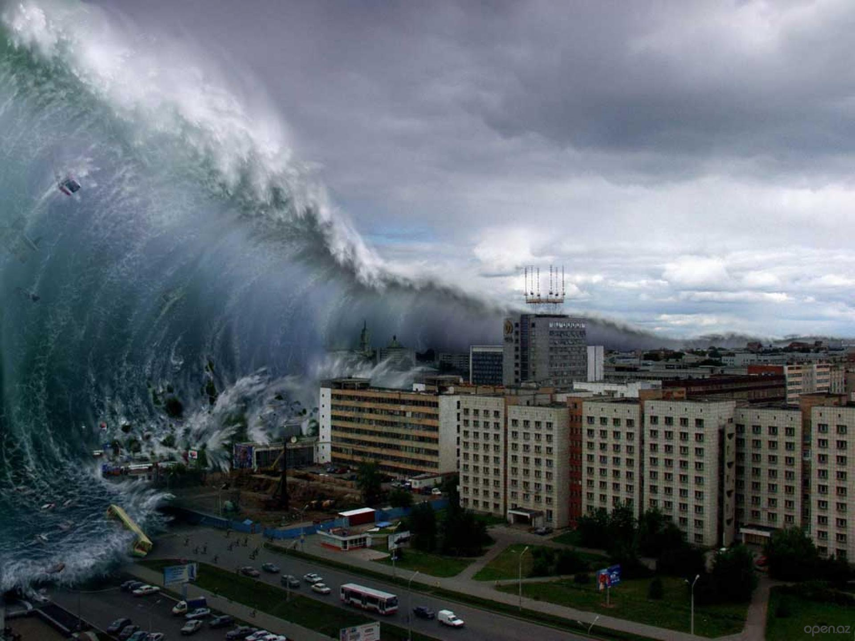

Приложение 8.
«Чёрный ящик»
Задание 1:
- К тому, что находится в Чёрном ящике по словам Бакминстера Фаллера, не приложено руководство по эксплуатации.
(Крайне важное сообщение относительно Космического Корабля Земля: к нему не приложено руководство по эксплуатации. Бакминстер Фаллер)
- То, что находится в черном ящике – живая субстанция. Дышит, движется, питается.
- Бывает и лёгкая, и тяжёлая, то жирная, то истощённая.
- Об этом говорят: «Матушкин терем не поднимешь».
- Она частенько умывается, четыре раза в году переодевается.
- Говорят, что летом она изумрудная, осенью – золотая, зимой – бриллиантовая. А на самом деле – всегда черная.
Правильно, это земля.
Задание 2:
- От недостатка того, что находится в Чёрном ящике по словам Ивана Александровича Гончарова «Обломов как-то обрюзг не по летам…»
(...Обломов как-то обрюзг неп о летам: от недостатка ли движения или воздуха, а может быть, того и другого.)
- По словам Арнольда Эрета – это первейшее и важнейшее продовольствие.
(В среднем взрослый человек потребляет около двадцати килограммов в сутки)
- С этим сравнивают несбыточные мечты, отношения, счастье и любовь, поцелуй ребёнка, музыку. И.С. Тургенев сравнивал с этим правду.
(Правда — воздух, без которого дышать нельзя)
- Любое физическое воздействие на него – напрасный труд
(Напрасный труд: толочь воду, бить воздух, жить для себя)
- Иногда из этого делают деньги.
- Всю жизнь мы с ним рядом живем, а ни разу не видели.
Правильно, это воздух.
Задание 3:
- Герман Гессе говорил, что то, что находится в чёрном ящике, является голосом жизни, голосом бытия, голосом вечного становления.
- Мы это видим при движении вниз, и не видим при движении вверх.
- По словам Масару, понять это – значит понять вселенную и саму жизнь. А академик В.И. Вернадский считал, что всё этим проникнуто и всё охвачено.
- Это слабое, но может разрушить твёрдое. Никого не остановит, но является преградой.
- Является поводом для многочисленных конфликтов. За последние 50 лет в мире их произошло более 500, 21 из них закончился военными действиями.
- У младенцев этого почти в два раза больше, чем у взрослых. Бывает бесплатным, а бывает бесценным. Обладает свойствами кислоты и основания.
Конечно, это вода!

Приложение 9.
Конкурс | 1  КОМАНДА | 2  КОМАНДА | 3  КОМАНДА
«ВЕРСИАДА»
(по 1-2 б. за каждый верный ответ)
«ТАКИЕ РАЗНЫЕ СТИХИИ» (совпадающие ответы - по 0,5 балла, за оригинальные - по 1 баллу)
«ЗВУКИ ПРИРОДЫ» (по 2 балла за верный ответ, всего 6 баллов)
«ЖИВОТНЫЕ-СЕЙСМОЛОГИ» (За каждый правильный ответ - 2 балла)
«ОДНИМ СЛОВОМ» (по 1 баллу за верный ответ, максим. 12 баллов)
«СЛОЖИ ПАЗЛ» (4 балла)
«ЧЕРНЫЙ ЯЩИК» (6-5-4-3-2-1 балл)
Помощь болельщиков
ВСЕГО БАЛЛОВ:

